附件1：
密云区云河上苑家园共有产权住房剩余房源项目情况基本信息
云河上苑家园共有产权住房项目位于密云区李各庄路0602 地块。项目北至密云看守所、东至李各庄路、南至清水湾小区及白云北街、西至规划铁西路。项目规划总建筑面积约9.01 ㎡万平方米，其中规划地上建筑面积约5.76万平方米，总套数598套，首次推售房源334套，含全装修费用销售均价18000元/㎡（根据具体楼层、朝向在±5%的范围内调整销售价格），全装修交房。截止2022年2月25日，可售剩余房源共计72套，其中：二居室1套，建筑面积约89平方米；三居室71套，建筑面积约115平方米。经评估政府与购房人单套住房产权份额比例为30%:70%。
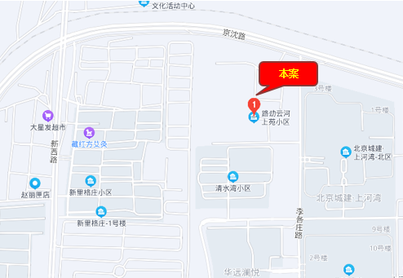
售楼处地址：北京市密云区长城大厦路劲云河上苑销售中心
联系人：邵同洋
销售热线：010-69062663

